

ERCİYES ÜNİVERSİTESİ
MÜHENDİSLİK FAKÜLTESİ
BİLGİSAYAR MÜHENDİSLİĞİ BÖLÜMÜ

MOBILE APPLICATION DEVELOPMENT
DR.ÖĞRETİM ÜYESİ FEHİM KÖYLÜ
VİZE ÖDEVİ

SEÇİLEN ÖĞEYE GÖRE ARKA PLAN DEĞİŞTİRME
1030520979 Ahmet Cemil CEYLAN

Nisan 2025

1. Konunun Tanımı
Bu projede Flutter ile geliştirilen mobil bir uygulamada, kullanıcının yaptığı buton seçimlerine göre ekranın arka plan renginin dinamik olarak değişmesi sağlanmaktadır. Uygulama, kullanıcıya beş farklı renk/tema seçeneği sunmaktadır: Kırmızı, Yeşil, Mavi, Light Mode (açık gri) ve Dark Mode (siyah). Her bir buton tıklamasıyla birlikte, uygulamanın arka planı seçilen renge dönüşmektedir.
Bu işlem Flutter’ın `StatefulWidget` yapısı kullanılarak gerçekleştirilmiştir. Uygulama, `setState()` fonksiyonu ile anlık durumu değiştirerek ekranın yeniden çizilmesini ve güncel görünümü göstermesini sağlar.
Bu özellik, mobil uygulamalarda kullanıcı etkileşimini artırmak için yaygın olarak kullanılır. Tema ve görünüm özelleştirme, kullanıcıya daha kişisel bir deneyim sunar.

2. Kullanılan Yapılar ve Yöntemler
- MaterialApp: Uygulamanın temel yapısı için kullanılmıştır.
- StatefulWidget: Duruma göre ekranın yeniden çizilebilmesi için tercih edilmiştir.
- Scaffold: Temel sayfa iskeleti sağlanmıştır.
- AppBar: Sayfanın üst kısmında başlık göstermek için kullanılmıştır.
- ElevatedButton: Renk seçeneklerini temsil eden butonlar için tercih edilmiştir.
- setState(): Arka plan rengini güncellemek için kullanılmıştır.
- computeLuminance(): Buton yazı renginin arka plan rengine göre siyah veya beyaz olmasını otomatik olarak ayarlamak için kullanılmıştır.

3. Uygulamanın Tam Kodu
import 'package:flutter/material.dart';

void main() => runApp(MyApp());

class MyApp extends StatelessWidget {
@override
Widget build(BuildContext context) {
return MaterialApp(
title: 'Arka Plan Değiştirici',
home: ColorChangerPage(),
debugShowCheckedModeBanner: false,
);
}
}

class ColorChangerPage extends StatefulWidget {
@override
_ColorChangerPageState createState() => _ColorChangerPageState();
}

class _ColorChangerPageState extends State<ColorChangerPage> {
Color backgroundColor = Colors.white;

void changeBackgroundColor(Color newColor) {
setState(() {
backgroundColor = newColor;
});
}

@override
Widget build(BuildContext context) {
return Scaffold(
backgroundColor: backgroundColor,
appBar: AppBar(
title: Text("Arka Planı Değiştir"),
backgroundColor: Colors.black87,
foregroundColor: Colors.white,
),
body: Center(
child: Column(
mainAxisAlignment: MainAxisAlignment.center,
crossAxisAlignment: CrossAxisAlignment.center,
children: [
colorButton("Kırmızı", Colors.red),
SizedBox(height: 16),
colorButton("Yeşil", Colors.green),
SizedBox(height: 16),
colorButton("Mavi", Colors.blue),
SizedBox(height: 16),
colorButton("Light Mode", Colors.grey[200]!),
SizedBox(height: 16),
colorButton("Dark Mode", Colors.black),
],
),
),
);
}

Widget colorButton(String title, Color color) {
return ElevatedButton(
onPressed: () => changeBackgroundColor(color),
child: Text(title),
style: ElevatedButton.styleFrom(
backgroundColor: color,
foregroundColor: color.computeLuminance() > 0.5 ? Colors.black : Colors.white,
minimumSize: Size(200, 40),
),
);
}
}

4. Kodun Parça Parça Açıklaması
1. main() ve MyApp:
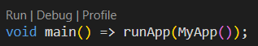
Bu satır, Flutter uygulamasının başlangıç noktasıdır. MyApp sınıfı çalıştırılarak uygulama başlatılır.
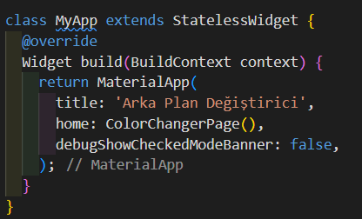
MyApp sınıfı bir StatelessWidget olarak tanımlanmıştır. Uygulamanın genel yapısını sağlar ve home parametresi ile ColorChangerPage adlı sayfayı başlatır.

2. ColorChangerPage ve State Yapısı:
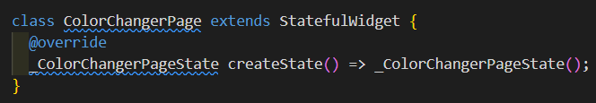
Bu sınıf, arka plan rengi değişikliği gibi dinamik değişiklikler için StatefulWidget olarak tanımlanmıştır.
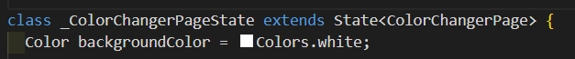
Burada bir Color türünde backgroundColor değişkeni tanımlanır. Başlangıçta beyaz olarak ayarlanmıştır.

3. Renk Değiştirme Fonksiyonu:
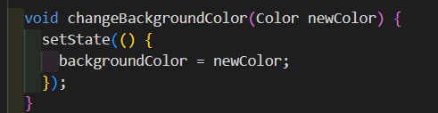
Kullanıcı bir butona tıkladığında çağrılır. setState() ile arka plan rengi güncellenir ve arayüz yeniden çizilir.

4. Scaffold ve Butonlar:
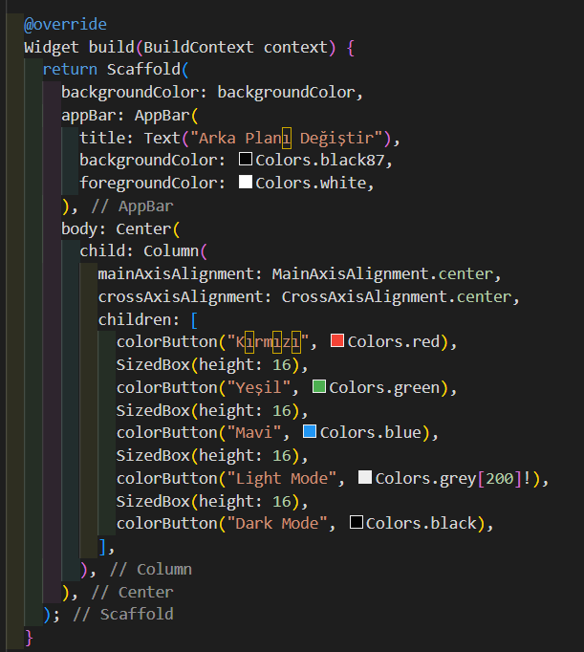
Scaffold Flutter’da temel sayfa iskeletidir. backgroundColor değeri dinamik olarak belirlenir.

5. Butonları Oluşturan Fonksiyon

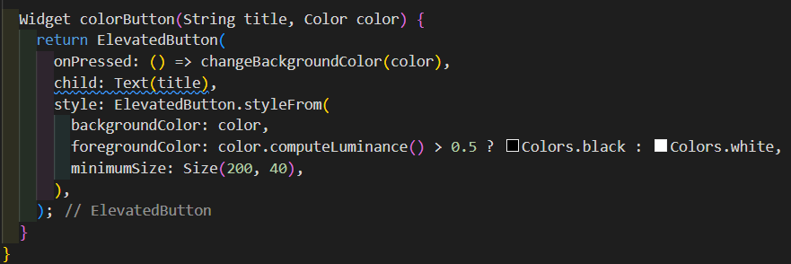
Bu fonksiyon, her renk seçeneği için bir buton üretir. computeLuminance() fonksiyonu sayesinde butonun üzerindeki yazının rengi (siyah ya da beyaz) arka plana göre otomatik ayarlanır.

5. Sonuç
Bu projede Flutter kullanılarak dinamik arka plan rengi değişimi gerçekleştirilmiş, kullanıcı etkileşimine dayalı sade ve etkili bir uygulama geliştirilmiştir. Kod temiz, anlaşılır ve modüler bir yapıda düzenlenmiştir. Uygulamanın tüm kaynak kodları GitHub’a yüklenmiştir.

